2019-2020学年度第二学期高一地理周末测试
一、单项选择题：在下列各题的四个选项中，只有一个选项是最符合题目要求的。（本部分共40题。每题2分，共80分）。
2019年8月30日一颗新发现的彗星让天文界兴奋不已，因为它似乎起源于系外。读 “太阳系示意图”（图1）．回答l~2题：
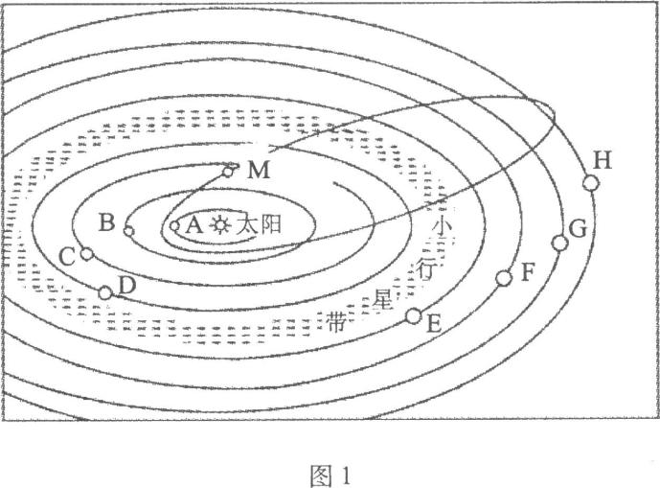
1．图中M是系内一颗彗星，从天体系统分类来看，它属于
A．地月系 B．太阳系 C．银河系 D．总星系
2．下列关于图中A-H八大行星运动特征的说法正确的是
A．绕日公转的轨道近似圆形 B．轨道面之间夹角较大
C．绕日公转方向都是自东向西 D．太阳光照相对稳定
2018年8月12日，帕克太阳探测器成功发射升空，正式开启人类首次穿越日冕“触摸”太阳的逐日之旅。读“太阳外部结构示意图”（图2），完成3—4题：
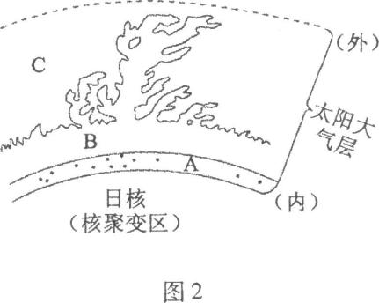
3．图中A、B、C三层分别为
A．色球层、日冕层、光球层 B．色球层、光球层、日冕层
C．光球层、色球层、日冕层 D．光球层、日冕层、色球层
4．下列现象最可能属手太阳活动强烈时对地球影响的是
A．青藏高原的隆起 B．无线电短波通讯中断
C．岩石破碎 D．日落时红霞现象
读“地球圈层结构示意图好（图3），完成5～6题。
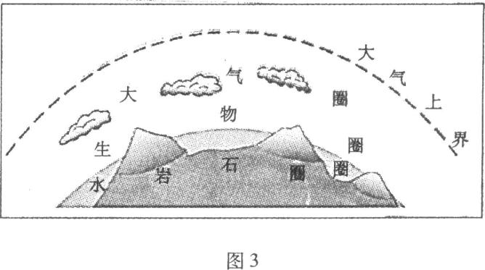
5。下列自然灾害形成于岩石圈的是
A．台风 B．物种入侵 C．风暴潮 D．地震
6．联系四大圈层且能促进各圈层间物质迁移和能量交换的是
A．岩浆活动 B．太阳辐射 C．水循环 D．热力环流
读下列四种自然景观图（图4），回答7—8题：
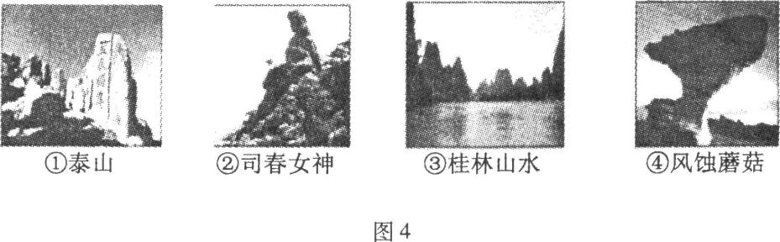
7．关于图中四种景观主要成因的叙述，正确的是
A．①冰川侵蚀 B．②风力堆积 C．③地壳运动 D．④风力侵蚀
8．上述景观与新月形沙丘形成处于同一地区的是 A．① B．② C．③ D．④
读“地球大气受热过程示意图”（图5），完成9—lO题．
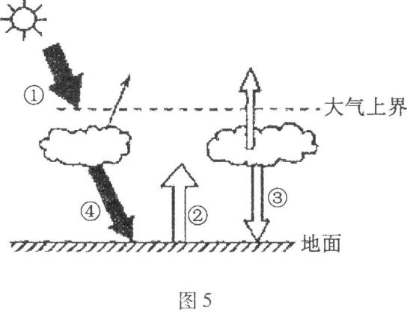
9．使近地面大气温度升高的热量传递过程顺序是
A．①一②—③ B．①一④—② C．②一③一④ D．③一④—②
10.图中对地面起到保温作用的是
A．① B．② C．③ D．④
“城市热岛”指城区比周边地区气温高的现象。读图6，回答11一12题：
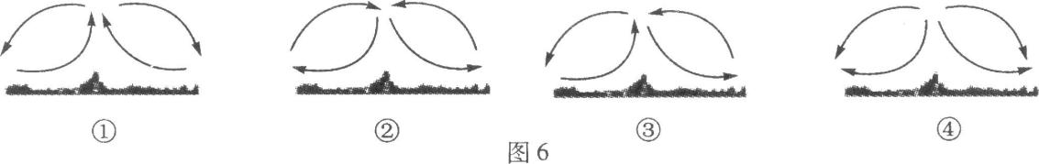
11.城市热岛形成了城郊间的热力环流。上图中能正确表示该环流方向的是
A．① B．② C．③ D．④
12．为有效缓解城市热岛效应，可在城区扩大
A．工业区 B．商业区 C．住宅区 D．公共绿地
读“某区域水循环示意图”（图7），回答13—14题：
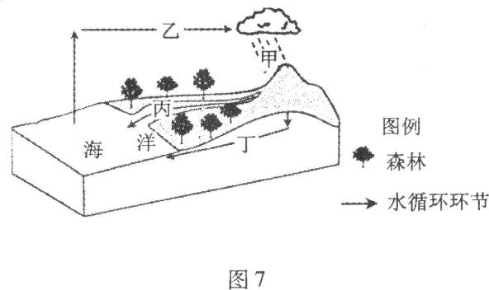
13.图中乙、丙箭头代表的水循环环节分别是
A．降水地表径流 B．蒸发地下径流
C．水汽输送地表径流 D．水汽输送地下径流
14.关于图中水循环的描述，正确的是
A．甲环节是河流重要的补给来源 B．乙环节是衡量水资源丰歉的指标
C．丙环节受人类影响最小 D．丁环节是塑造地表形态的主要力量
2019年11月16日中央气象台发布今年下半年首个寒潮蓝色预警，全国大部分地区48小时内降温6~ 14℃，读“侵袭我国的寒潮路径图”（图8），回答15 ~16题：
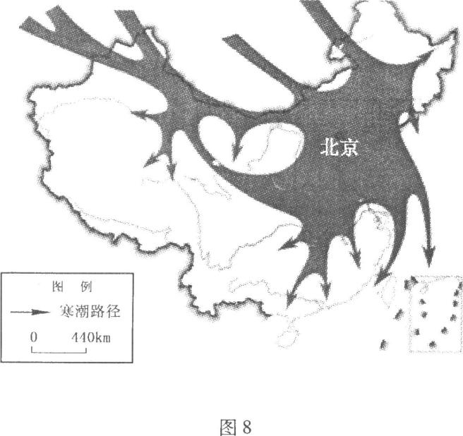
15.与图中灾害成因关系密切的是
A．地壳运动剧烈 B．降水强度大 C．冬季风势力强 D．陆地温度高
16.应对此次寒潮的有效措施主要有
①监测预报 ②培育良种 ③加固大棚 ④疏通河道
A．①② B．③④． C．①③ D．②④
对比“1933年和2012年阿尔卑斯山某冰川示意图”（图9），回答17 ～18题：
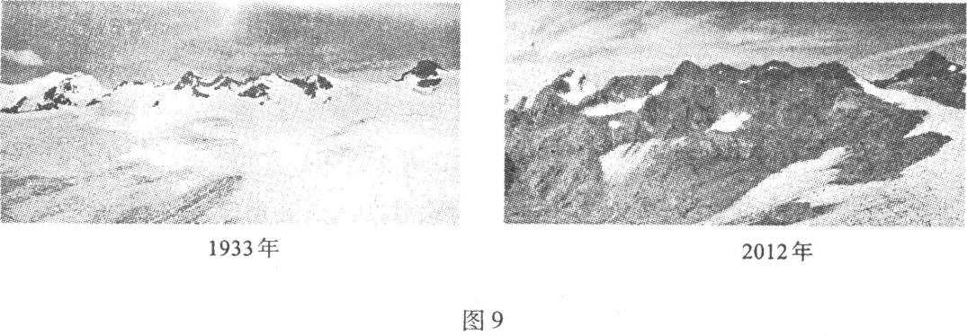
17.图示地区冰川覆盖面积的变化，其主要形成原因是
A．全球气候变冷 B．全球气候变暖 C．全球降水偏少 D．全球降水偏多
18.用以观察、记录并分析预测图示冰川面积变化的地理信息技术主要为
A．遥感全球定位系统 B．地理信息系统全球定位系统
C．遥感地理信息系统 D．遥感数字地球
2019年11月22日《国家积极应对人口老龄化中长期规划》出台。读“1956年、2006年和预测的2056年我国人口金字塔模拟图”(图10)．回答19~20题。
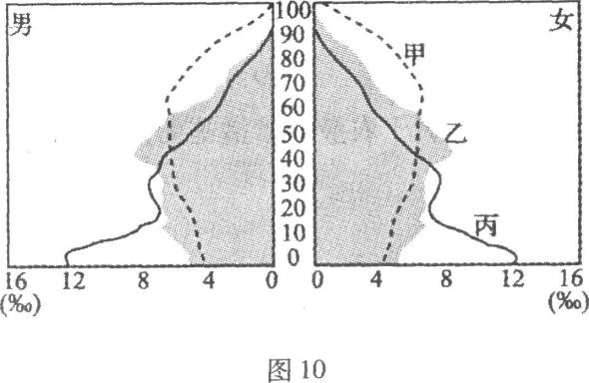
19.图中表示1956年、2006年、2056年我国人口年龄结构的分别是
A．甲、乙、丙 B．丙、乙、甲 C．乙、甲、丙 D．丙、甲、乙
20.针对我国人口老龄化的变化趋势，合理的应对措施是
A．增加就业，吸引农村剩余劳动力向城市迁移 B．储备财富，完善社会养老保障体系
C．晚婚晚育，继续保持较低的人口生育水平 D．接纳移民，鼓励外国劳动力大量迁入
读“我国2016年春运首日十大人口流出（入）城市统计图”（图11）。完成21~23题：
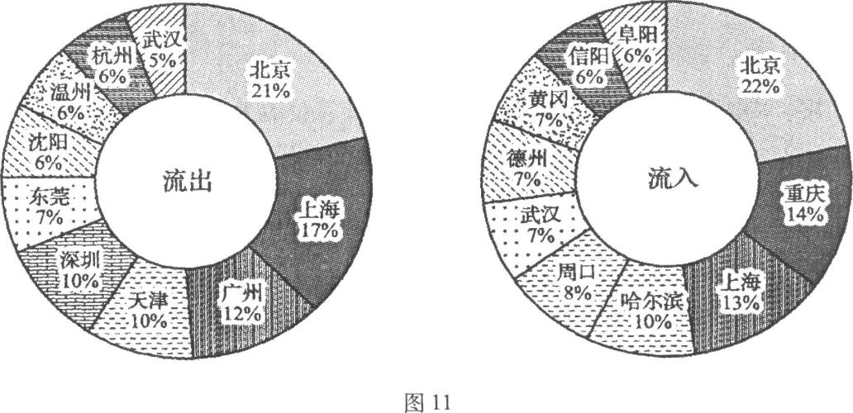
21.有关春运首日人口流动的叙述，正确的是
A．十大流入城市都位于我国东部沿海 B．人口流动的方向主要是农村到城市
C．十大流出城市大多在沿海发达地区 D．流出和流入地区分布基本是一致的
22．现阶段影响我国人口迁移的主要因素是
A．自然因素 B．经济因素 C．政治因素 D．环境因素
23.对于我国现阶段而言，温饱型和小康型社会的环境人口容量是不同的，其主要影响因
素是
A．自然资源 B．科学技术 C．消费水平 D．开放程度
2020年我国将进行第七次全国人口普查，人口普查每10年进行一次。读我国“历次人口普查城市化水平图”(图12)，回答24—26题：
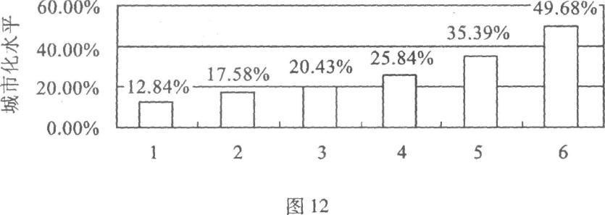
24.衡量一个国家或地区城市化水平高低的最主要标志是
A．城市人口数量 B．城市用地面积
C．城市人口占总人口的比重 D．城市分布密度
25.结合我国历次人口普查城市化水平，分析我国近四十年城市化的特点
A．起步早，水平较高 B．起步晚，速度缓慢
C．起步晚，速度加快 D．逆城市化现象明显
26.城市化带来的问题主要有
A．生物多样性增多 B．城市内涝增加 C．就业压力减小 D．交通更加便捷
某单中心城市，各方向发展比较均衡，城市中心附近人口和产业分布过于集中，交通拥堵，人居环境较差。图13示意该城市某个方向的土地价格(P)变化。据此完成27～28题。
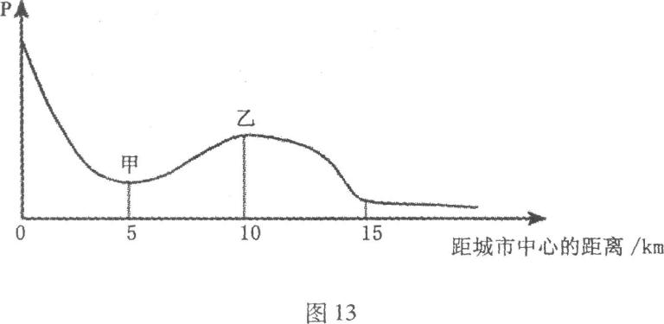
27.为优化城市中心附近的功能布局，在城市更新改造过程中，甲地宜增建
A．公园 B．工业园区 C．住宅区 D．物流园区
28.乙地附近比例最大的用地类型可能是
A．仓储用地 B．公共绿地 C．工业用地 D．居住用地
汉阙，是汉代的一种纪念性建筑，建在宫门或陵墓等建筑群前的左右对称的建筑物，两阙间空缺的地段为通向阙后建筑物的道路。读“徐州汉桥景观图”（图14），回答29 -30题：
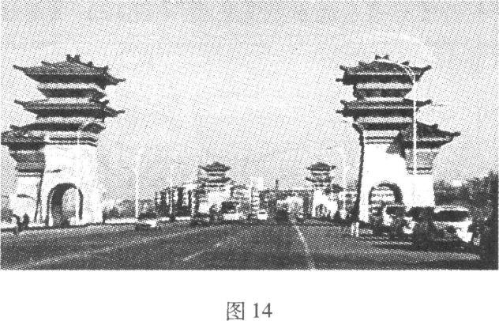
29.汉阙，是我国古代建筑的“活化石”。为彰显楚风汉韵，徐州现在建有多处类似建筑物。
这说明影响城市建筑景观的重要因素是
A．自然资源 B．气候特征 C．地域文化 D．地形特点
30.北京古建筑群故宫附近没有形成北京中心商务区的主要影响因素是
A．经济因素 B．历史因素 C．行政因素 D．环境因素
读“江苏省部分农作物分布图”（图15），回答31 -33题：
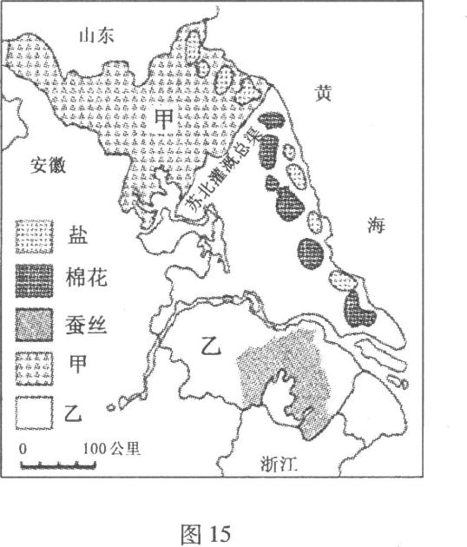
31.图中甲、乙代表的是我国重要的粮食作物，其分别是
A．小麦水稻 B．水稻小麦 C．大豆花生 D．甜菜甘蔗
32.形成我省甲、乙两种粮食作物空间分布格局的主要自然区位因素是
A．地形 B．气候 C．土壤 D．政策
33.乙地与甲地相比，其农业生产特点更突出的是
A．生产规模大 B．机械化水平低 C．科技水平低 D．水利工程量大
农夫山泉股份有限公司，总部设立在杭州，旗下拥有多个优质水源基地，并坚持纯天然的理念，水源地建厂、灌装。近年来，公司产业多元化发展，从卖饮品到卖水果，2018年8月又开始卖大米。读“农夫山泉公司八大水源基地图”(图16)．回答34~35题
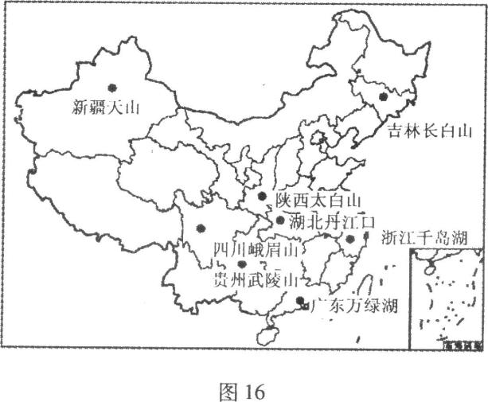
34.影响农夫山泉旗下生产企业选址的主要因素是
A．市场 B．原料 C．劳动力 D．技术
35.该公司的生产对象从饮品到农副产品，导致其变化的主要因素是
A．市场 B．技术 C．政策 D．交通
读“中国高速公路网络扩展过程模式图”，读图17回答36-37题：
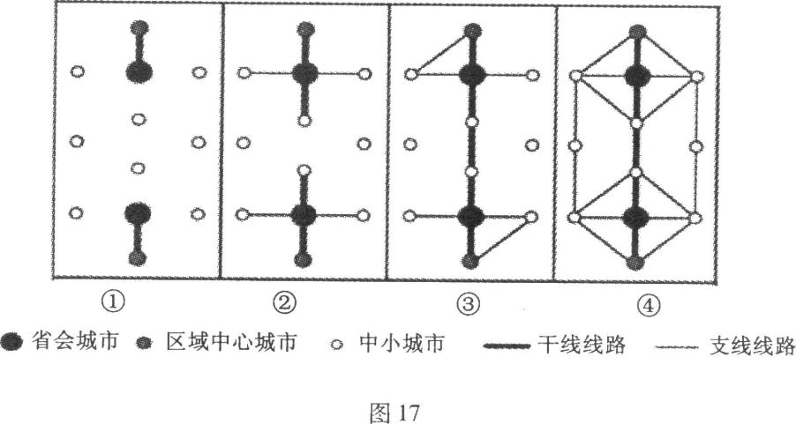
36.关于图③阶段描述更合理的是
A．中心外围扩展阶段 B．点对点扩展阶段
C．网络一体化阶段 D．省际干线构筑阶段
37.目前，影响我国高速公路分布的主要因素是
A．地形条件 B．气候条件 C．经济水平 D．人口密度
读“我国某高原地区暴雨后景观图”（图18），完成38—40题。
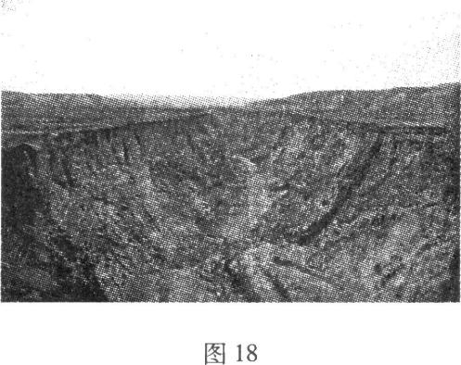
38.该地区可能发生的主要环境问题是
A．水土流失 B．土壤次生盐碱化 C．沙尘暴 D．酸雨
39.引起该地环境变化的主要原因是
A．地壳上升 B．植被遭毁 C．气候恶化 D．围湖造田
40.针对该环境问题，实现可持续发展的主要措施有
①重视经济数量的增长 ②调整农业种植结构 ③恢复植被 ④治理水污染
A．①② B．②③ C．③④ D．①③
二、综合题：（本大题共3小题，共20分）
41.读下图（图19），回答问题（6分）
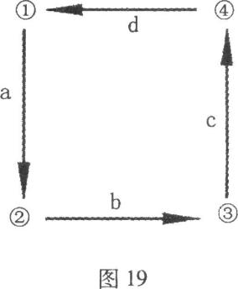
(1)若该图为白天海陆间热力环流，则图中①一④气压最高的是 ▲ ，表示陆地的是 ▲一；
(2)若该图表示城市热岛环流，则①表示 ▲ （城市／郊区）上空，近地面昼夜温差较大的是 ▲一（填序号）。
(3)若该图为海陆间水循环示意图，目前人类影响最大的 环节是（填字母）▲，c环节能量主要来源于 ▲ 。
42.阅读下图20，回答有关问题：（7分）
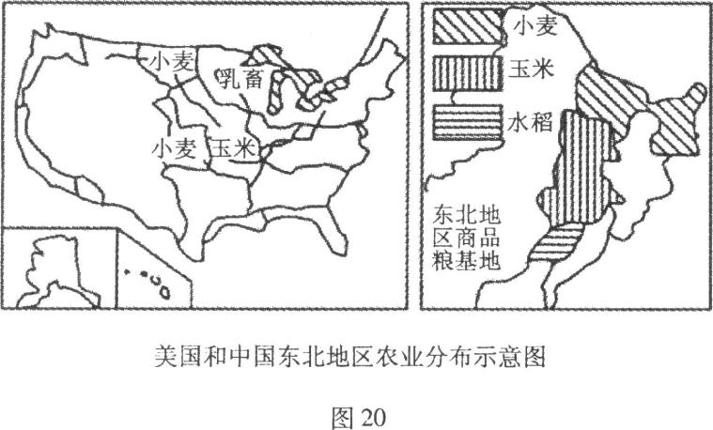
(1)图中为中美两国种植小麦、玉米为主的农业区，其主要的农业地域类型是 ▲ ，生产特点是 ▲ ， ▲ ， ▲；
(2)我国东北能够种植水稻，主要自然原因是该地夏季▲；
(3)美国东北部五大湖沿岸，乳畜带形成的主要社会经济因素是 ▲ ；
(4)我国东北优质农产品较多，利用电商平台销售夏菜，解决的主要问题是 ▲ （单 选）
A．市场距离远，信息闭塞 B．流通环节简单，物流成本高
C．技术含量低，生产分散 D．产业链短，产品附加值低
(5)下列中美农业发展措施中，属于农业技术措施的是 ▲ （单选）
A．加大交通基础设施建设 B．构建高效快捷的营销系统
C．地膜覆盖 D．金融服务支持
43.读“某城市规划简图”（图21），回答下列问题：（7分）
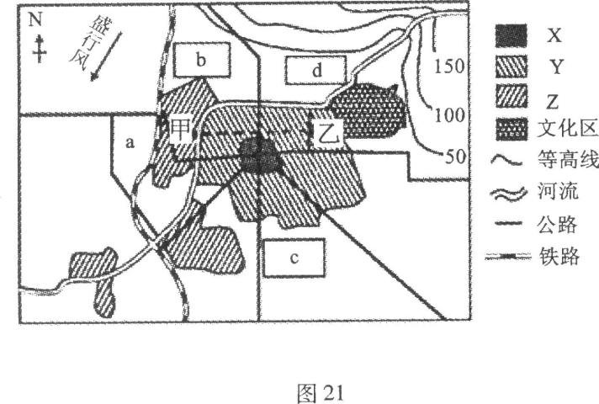
(1)图中Z代表的功能区是 ▲ ，其布局的主要区位因素有 ▲

(2)下面能正确表示上图中甲一乙虚线地租水平变化特征的是( )
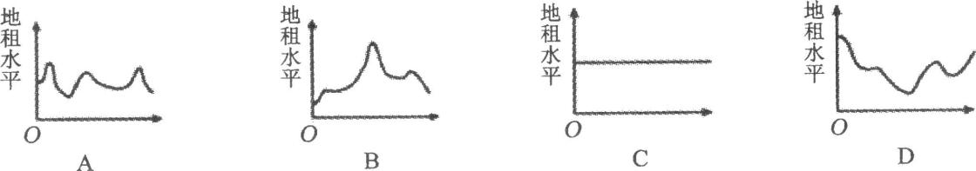
(3)若在该城市的a、b、c、d四个地块中选一处建设高级住宅区，最合适的是 ▲ ，建
大型物流中心适合的是 ▲ 。

